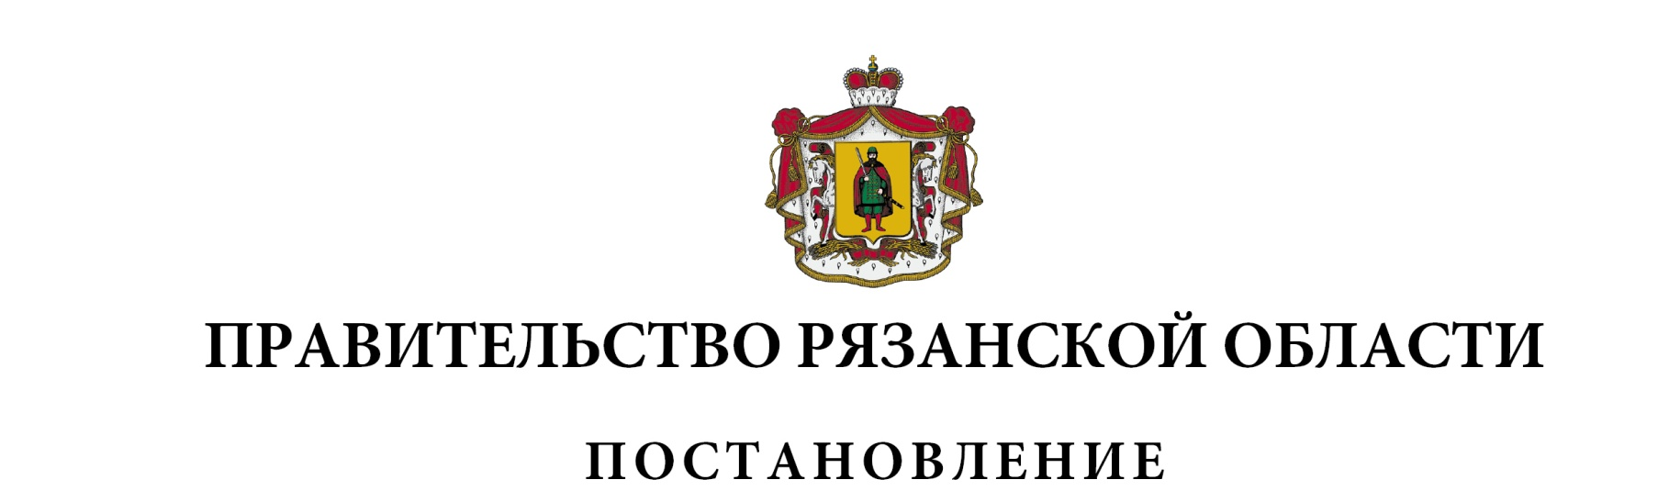
от 08 октября 2019 г. № 314

О внесении изменений в постановление Правительства
Рязанской области от 11 ноября 2015 г. № 280 «Об утверждении государственной программы Рязанской области «Развитие
местного самоуправления и гражданского общества»
(в редакции постановлений Правительства Рязанской области
от 20.04.2016 № 84, от 20.10.2016 № 242, от 22.02.2017 № 35,
от 19.07.2017 № 162, от 12.12.2017 № 346, от 26.12.2017 № 401,
от 20.06.2018 № 172, от 23.10.2018 № 299, от 25.12.2018 № 394,
от 26.03.2019 № 79, от 30.04.2019 № 129, от 26.06.2019 № 196)
Правительство Рязанской области ПОСТАНОВЛЯЕТ:
Внести в приложение к постановлению Правительства Рязанской области от 11 ноября 2015 г. № 280 «Об утверждении государственной программы Рязанской области «Развитие местного самоуправления и гражданского общества» следующие изменения:
1) в паспорте государственной программы:
строку «Цели и задачи» изложить в следующей редакции:
«Цели Программы | Цели Программы:  - повышение уровня подготовки и профессиональной компетенции кадров органов местного самоуправления Рязанской области;  - обеспечение наиболее полного и эффективного использования возможностей социально  ориентированных некоммерческих организаций (далее – СОНКО) в решении задач социального развития Рязанской области;  - укрепление гражданского единства в Рязанской области;  - создание условий для эффективной реализации Программы;
«Цели Программы | - повышение активности участия населения в осуществлении местного самоуправления и развитии территорий муниципальных образований Рязанской области;  - увековечение памяти погибших при защите Отечества»
строку «Целевые индикаторы» признать утратившей силу;
строку «Сроки и этапы реализации» изложить в следующей редакции:
«Сроки реализации Программы | 2016-2021 годы»
строку «Объемы и источники финансирования» изложить в следующей редакции:
«Объемы финанси-  рования Программы | Общий объем финансирования Программы составляет  966263,21939 тыс. рублей (8433,3 тыс. рублей - федеральный бюджет, 957829,91939 тыс. рублей - областной бюджет):  2016 год - 44536,55645 тыс. рублей - областной бюджет;  2017 год - 63567,96273 тыс. рублей (4094,7 тыс. рублей - федеральный бюджет, 59473,26273 тыс. рублей - областной бюджет);  2018 год - 207220,58914 тыс. рублей (2202,1 тыс. рублей - федеральный бюджет, 205018,48914 тыс. рублей областной бюджет);  2019 год - 230358,00297 тыс. рублей (2136,5 тыс.  рублей - федеральный бюджет, 228221,50297 тыс. рублей - областной бюджет);  2020 год - 209097,69376 тыс. рублей - областной бюджет;  2021 год - 211482,41434 тыс. рублей - областной бюджет»
строку «Ожидаемые конечные результаты реализации Программы и показатели социально-экономической эффективности» признать утратившей силу;
2) разделы 2 «Цели и задачи реализации Программы», 3 «Сроки и этапы реализации Программы» признать утратившими силу;
3) раздел 4 «Ресурсное обеспечение Программы» изложить в следующей редакции:

«4. Ресурсное обеспечение Программы

Главные распорядители, объемы и источники финансирования приведены в таблице:

№  п/п | Наименование главного распорядителя | Источник финансирования | Объем финансирования, тыс. руб.
№  п/п | Наименование главного распорядителя | Источник финансирования | всего | в том числе по годам
 |  |  |  | 2016 | 2017 | 2018 | 2019 | 2020 | 2021

1 | 2 | 3 | 4 | 5 | 6 | 7 | 8 | 9 | 10
1. | Министерство по делам территориальных образований и общественных объединений Рязанской области *,  министерство по делам территорий и информационной политике Рязанской области | областной бюджет | 920136,06939 | 39294,95645 | 52450,06273 | 198777,23914 | 221578,90297 | 202825,09376 | 205209,81434
1. |  | федеральный бюджет | 8433,3 | - | 4094,7 | 2202,1 | 2136,5 | 0,0 | 0,0
2. | Министерство молодежной политики, физической культуры и спорта Рязанской области | областной бюджет | 7013,2 | 2477,6 | 4535,6 | - | - | - | -
3. | Министерство образования Рязанской области **, министерство образования и молодежной политики Рязанской области | областной бюджет | 20091,05 | 360,0 | 324,0 | 4828,25 | 4859,6 | 4859,6 | 4859,6
4. | Министерство печати и массовых коммуникаций Рязанской области | областной бюджет | 1584,6 | 834,0 | 750,6 | - | - | - | -
5. | Министерство культуры и туризма Рязанской области | областной бюджет | 9005,0 | 1570,0 | 1413,0 | 1413,0 | 1783,0 | 1413,0 | 1413,0
 | Итого, в том числе: |  | 966263,21939 | 44536,55645 | 63567,96273 | 207220,58914 | 230358,00297 | 209097,693760 | 211482,414340
 | Итого, в том числе: | областной бюджет | 957829,919390 | 44536,55645 | 59473,26273 | 205018,48914 | 228221,502970 | 209097,693760 | 211482,414340
 | Итого, в том числе: | федеральный бюджет | 8433,3 | 0,0 | 4094,7 | 2202,1 | 2136,5 | 0,0 | 0,0

* До реорганизации в министерство по делам территорий и информационной политике Рязанской области.
** До переименования в министерство образования и молодежной политики Рязанской области.

Объемы финансирования носят прогнозный характер и подлежат ежегодному уточнению.»;
4) в приложении № 4 к государственной программе:
- раздел 3 «Ресурсное обеспечение подпрограммы» изложить в следующей редакции:

«3. Ресурсное обеспечение подпрограммы

Главные распорядители, объемы и источники финансирования приведены в таблице:

№  п/п |  | Наименование главного распорядителя | Источник финансирования |  |  | Объем финансирования, тыс. руб.
 |  | Наименование главного распорядителя |  |  |  | всего | в том числе по годам
 |  |  |  |  |  |  | 2016 | 2017 |  | 2018 |  | 2019 |  | 2020 |  | 2021
1 | 2 |  |  | 3 | 4 |  | 5 |  | 6 |  | 7 |  | 8 |  | 9 |  | 10
1. | Министерство по делам территориальных образований и общественных объединений Рязанской области *,  министерство по делам территорий и информационной политике Рязанской области |  |  | областной бюджет | 281994,25525 |  | 26707,07715 |  | 30044,39678 |  | 51114,66639 |  | 56452,59938 |  | 57825,32488 |  | 59850,19316
2. | Министерство культуры и туризма Рязанской области |  |  | областной бюджет | 370,0 |  | - |  | - |  | - |  | 370,0 |  | 0,0 |  | 0,0
 | Итого по подпрограмме |  |  | областной бюджет | 282364,25525 |  | 26707,07715 |  | 30044,39678 |  | 51114,66639 |  | 56822,59938 |  | 57825,32488 |  | 59850,19316
* До реорганизации в министерство по делам территорий и информационной политике Рязанской области.

Объемы финансирования носят прогнозный характер и подлежат ежегодному уточнению.»;
- раздел 4 «Механизм реализации подпрограммы» дополнить новым абзацем тринадцатым следующего содержания:
«подпункта 1.8 – в соответствии с постановлением Правительства Рязанской области от 16.09.2015 № 230 «О порядке формирования государственного задания на оказание государственных услуг (выполнение работ) в отношении государственных учреждений Рязанской области и финансового обеспечения выполнения государственного задания».»;
- в разделе 5 «Система программных мероприятий»:

в пункте 1:
в графах 6, 10 цифры «282412,25774», «56870,59938» заменить соответственно цифрами «282364,25774», «56822,59938»;
в графах 6, 10 подпункта 1.1 цифры «255630,05657», «51864,19296» заменить соответственно цифрами «255212,05657», «51446,19296»;

дополнить подпунктом 1.8 следующего содержания:
1 | 2 | 3 | 4 | 5 | 6 | 7 | 8 | 9 | 10 | 11 | 12 | 13
«1.8. | Государствен-ное задание | министерство культуры и туризма Рязанской области | ГБУ РО | областной бюджет | 370,0 | - | - | - | 370,0 | 0,0 | 0,0»
в графах 6, 10 строки «Итого по подпрограмме» цифры «282412,25774», «56870,59938» заменить соответственно цифрами «282364,25774», «56822,59938».

Губернатор Рязанской области |  | Н.В. Любимов

